Утверждаю Е. В. Абрамова
Председатель Управляющего совета школы
Протокол № 19 от 9 сентября 2011 г.

Публичный отчетный доклад
муниципального бюджетного общеобразовательного учреждения
«Семенниковская средняя общеобразовательная школа»

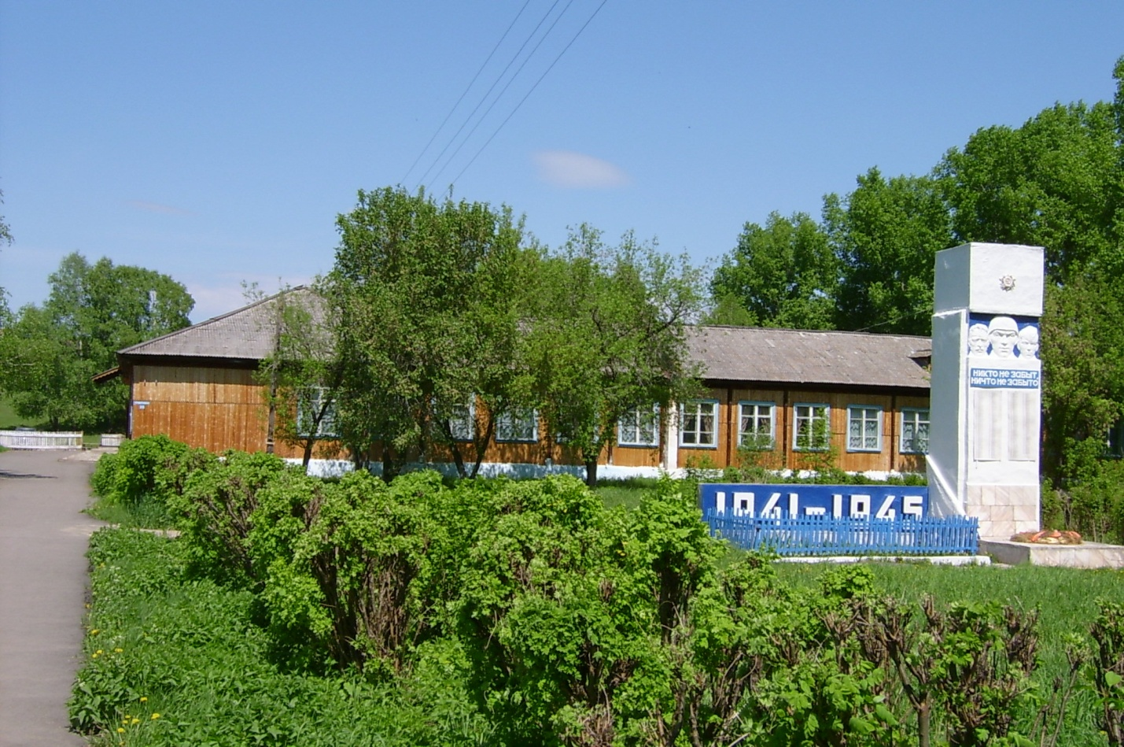

Забота о благоприятных условиях освоения
обучающимися образовательных программ Учреждения
Решая основные задачи модернизации российского образования – повышение его доступности, качества и эффективности – учебный план школы направлен:
- на обеспечение уровня универсального содержания образования;
- на обеспечение учащихся индивидуального выбора предметов;
- на сохранение здоровья школьников;
- на развитие творческих (исследовательских) способностей учащихся.
Учебный план школы разработан на основе базисного учебного плана для общеобразовательных учреждений Российской Федерации. Учебный процесс организован по Типовым программам, утвержденным Министерством образования РФ.
В учебный план включены следующие интегрированные курсы:
- «Литература, МХК»;
- «Биология, ОБЖ»;
- «Биология, Природа и экология Красноярского края»;
- «История, история Красноярского края»;
- «Физическая культура, ОБЖ»;
- «Информатика и ИКТ».
Современные образовательные технологии – система совместной деятельности учителя и ученика, характеризующая достижение определенных результатов при соблюдении описанных условий и способная не терять эффективность при переносе в другую педагогическую реальность. Использование современных образовательных технологий обеспечивает личностное развитие учащегося, гарантированные результаты обучения.

Педагогические технологии, используемые педагогами
Игровые технологии | Начальная школа, русский язык, литература, биология , химия , история , иностранные языки, изобразительное искусство, технологии, информационные технологии.
Развивающее обучение | Все предметы учебного плана
Проблемное обучение | Все предметы учебного плана
Проектные методы | Все предметы учебного плана
Исследовательские методы | Русский язык, литература, математика, химия, биология, физика
Групповые технологии | Все предметы учебного плана
Информационно-коммуникационные  СДО | Информационные технологии, история, обществоведение, физика, биология, литература, русский язык, химия,  география, математика  математика, русский язык, литература, география.
Здоровьесберегающие технологии | Все предметы учебного плана

Обеспечение образовательного процесса компьютерной техникой

Всего единиц компьютерной техники | 15
Компьютерный класс | 8
Администрация | 3
Библиотека | 1
Дошкольная группа  Кабинет физики | 2  1

Забота о сохранении жизни и здоровья обучающихся и сотрудников Учреждения

Нормирования учебной нагрузки и профилактики утомляемости школьников (режим, расписания, дозировка учебных и домашних заданий) ведется с учетом возрастно-половых особенностей детей.
Школа работает в режиме 6-ти дневной недели, (1 класс по 5-ти дневной неделе) с модульными каникулами, продолжительность урока в классах по 45 минут, в первом классе – 35 минут. Это наиболее благоприятно для осуществления поставленных задач по интеграции оздоровительного и образовательного процессов. Расписание составлено в соответствии с санитарными требованиями, предъявляемыми государственным санитарно-эпидемиологическим надзором.
При составлении расписания уроков учитывались сложность учебных предметов, их распределение по дням недели, по урокам в течение дня с учетом динамики уровня работоспособности учащихся.

Недельная нагрузка (базовый компонент)

Классы | Максимально-допустимая нагрузка
1 классы | 20 часов
2 классы | 25 часов
3 классы | 25 часов
4 классы | 25 часов

По результатам внутри школьного контроля объем домашних заданий не превышает 40% объема аудиторной нагрузки.

Классы | Максим. допустимое время на домашнее задание (час\день)
1 классы | Домашние задания отсутствуют
2 классы | 1,5 часа
3 – 4 классы | 2 часа
5 – 6 классы | 2,5 часа
7 – 8 классы | 3 часа
9 – 11 классы | До 4-х часов

Физкультурно-оздоровительная работа

- Уроки физической культуры проводится в 1 классе два раза в неделю, во 2-11 классах три раза в неделю;
- занятие учащихся в спортивных секциях;
- организованы подвижные игры на переменах;
- подвижных игр на воздухе с использованием спортивного инвентаря воспитателями дошкольной группы;
- участие в спортивных соревнованиях района (по плану);
- проведение школьных спортивных мероприятий по плану школы;
- спортивные праздники;
- самостоятельные занятия общефизической подготовкой.
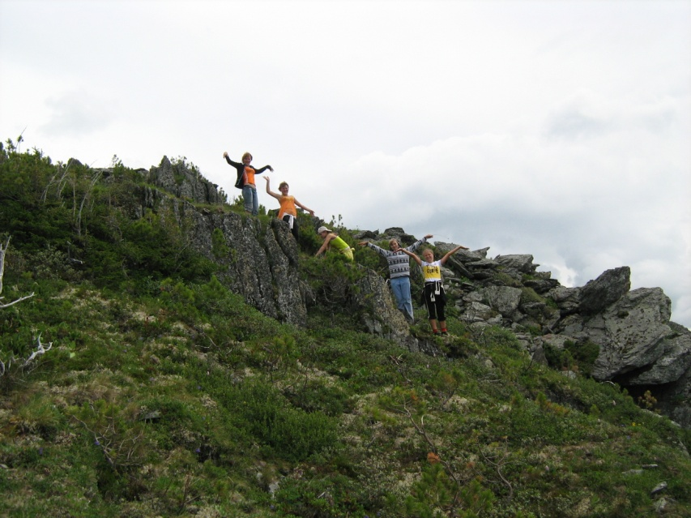
При МБОУ «Семенниковская СОШ» работает физкультурно-спортивный клуб «Феникс», где реализуется программа «Наш путь к здоровью», работают спортивные секции, организуются многодневные походы в «Ергаки».
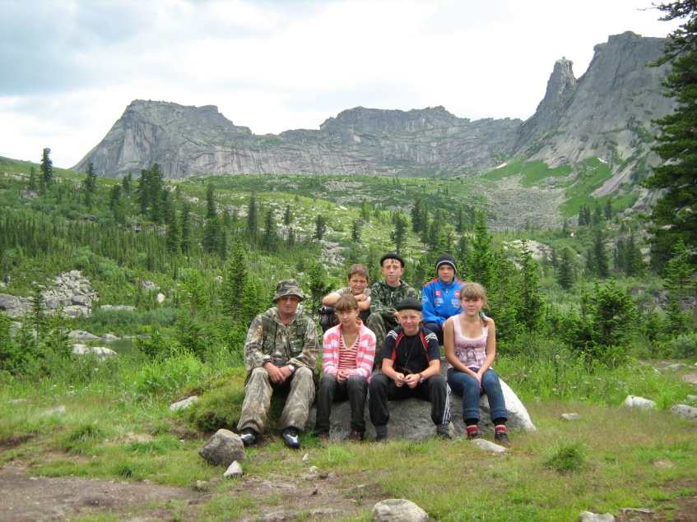
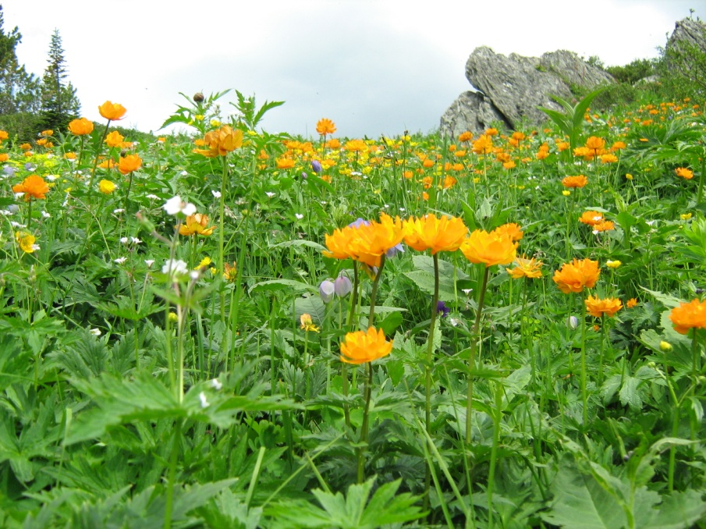

СОСТОЯНИЕ ЗДОРОВЬЯ ОБУЧАЮЩИХСЯ
Группы здоровья учащихся
Кл/гр | 1кл | 2кл | 3кл | 4кл | 5кл | 6кл | 7кл | 8кл | 9кл | 10 кл | 11кл
1 гр. | 7 | 4 | 3 | 6 | 5 | 5 | 2 | 7 | 5 | 5 | 3
2гр. |  | 1 |  | 2 |  | 3 | 3 |  | 2 | 1 | 1
3 гр.
4 гр.
5 гр. |  |  |  |  |  | 1 |  |  | 1
Итого: | 7 | 5 | 3 | 8 | 5 | 9 | 5 | 7 | 8 | 6 | 4

Данные по хроническим заболеваниям за 2010-2011 учебный год
1. | Нарушение сл | 1 чел
2. | Психические расстройства | 0
3. | Центральная нервная система | 1 чел
4. | Болезни глаза | 7 чел
5. | Болезнь органов дыхания | 0 чел
6. | Болезнь органов пищеварения | 3 чел
7. | Болезнь костно-мышечной системы в том числе сколиоз | 3 чел
8. | Дефект речи | 0
9 | Дети -инвалиды | 2

Обеспечение условий пожарной безопасности и условий охраны труда

В школе работает пожарная автоматическая сигнализация в трех зданиях.
Два раза в год проводятся учебные тренировки поведения учащихся и персонала в чрезвычайных ситуациях.
Работает Совет по профилактике правонарушений.
Организовано дежурство на школьных мероприятиях силами педагогов, родителей, участкового.
Создана добровольная пожарная дружина, руководит которой преподаватель ОБЖ Попов Сергей Валентинович.
Есть коллективный договор между работниками и администрацией школы, обновлены должностные инструкции работников и инструкции по охране труда и технике безопасности.
Все работники школы- члены профсоюза.
Организовано двухразовое питание детей согласно нормативов СанПиНа.

Забота о соблюдении прав обучающихся, родителей (законных представителей) и сотрудников Учреждения

Управление школой осуществляется в соответствии с действующим законодательством Российской Федерации и уставом школы и строится на принципах единоначалия и самоуправления.
Основными формами самоуправления в школе являются: общешкольное собрание, управляющий совет, общее собрание трудового коллектива, педагогический совет, совет старшеклассников.
Административное управление школой осуществляет директор и его заместители. Основной функцией директора является координация усилий всех участников образовательного процесса через методический, педагогический совет. Заместитель по учебно – воспитательной работе реализует оперативное управление образовательным процессом и осуществляет мотивационно – целевую, информационно – аналитическую, планово – прогностическую, организационно – исполнительную, контрольно – регулировочную и оценочно – результативную функции.
С марта 2006 г. работает Управляющий Совет.
Председатель Управляющего совета –Абрамова Елена Владимировна, родитель.
Управляющий Совет для школьников, и всех других его членов является условием формирования гражданской позиции и самосознания, а также «прозрачности» процессов, происходящих в школьном образовании, в том числе финансовых.

Социальная работа
Основные направления деятельности:
1. Социально - педагогическая защита прав ребёнка (выявление и поддержка учащихся, нуждающихся в социальной защите; индивидуальная работа).
2. Социально - педагогическое исследование (составление паспортов классов; изучение семей; социально - педагогическая диагностика с целью выявления личностных проблем учащихся, семей).
3. Обеспечение социально - педагогической поддержки семьям (создание банка данных, раннее выявление неблагополучных семей, педагогическое
просвещение с целью создания оптимальных условий для взаимопонимания в семье).
4. Социально - педагогическая профилактика, коррекция (контроль посещаемости уроков, проведение индивидуальных бесед, организация работы с учащимися "группы риска", сотрудничество с инспекцией по делам несовершеннолетних).
На учёте в инспекции по делам несовершеннолетних стоит один ученик.

Качество освоения обучающимися основной образовательной программы учреждения

Статистика качества обученности учащихся

Критерий | 2010-2011
- Успеваемость (%):  - начальная школа  - основная школа  - старшая школа  Общее по школе | 100%  100%  100%  100%
2. Качество обученности (%)  - начальная школа  - основная школа  - старшая школа  Общее по школе | 60%  39,5%  25%  45,3%
3. Работа с детьми дошкольного возраста | В школе работает две разновозрастные группы.

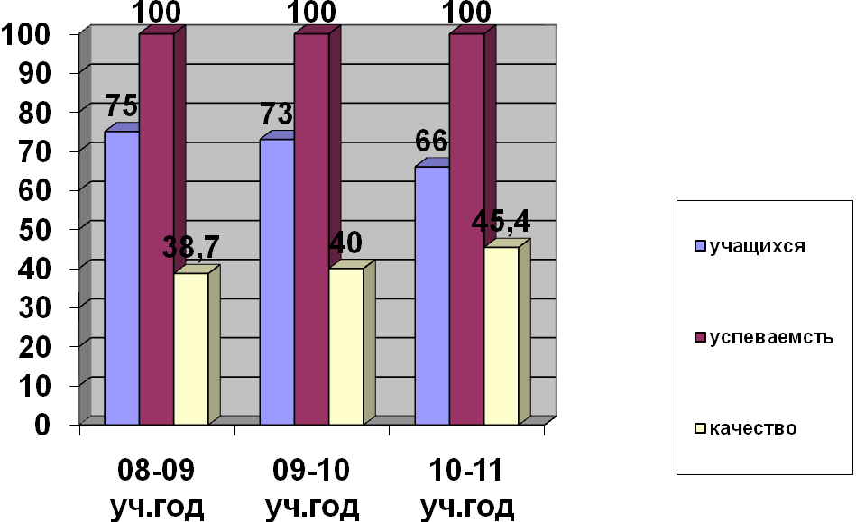

Ежегодно идет уменьшение числа учащихся, снижается наполняемость классов. Число учащихся, занимающихся на «4» и «5» ежегодно увеличивается.

Результаты тестирования учащихся 4 класса

Год | Предмет | Средний балл |  |  | Учитель
Год | Предмет | По школе | По району | По краю | Учитель
2009 | Математика | 62,80 | 66,24 | 70,65 | Попкова Елена Алексеевна
2009 | Русский язык | 55,40 | 70,48 | 72,50 | Попкова Елена Алексеевна
2010 | Математика | 77,80 | 68,99 | 75,45 | Абрамова Елена Ивановна
2010 | Русский язык | 68,20 | 69,50 | 74,66 | Абрамова Елена Ивановна
2011 | Математика | 66,40 | 69,80 | 73,54 | Толстикова Татьяна Ивановна
2011 | Русский язык | 66,60 | 70,18 | 71,43 | Толстикова Татьяна Ивановна
2011 | ОУУ | 73,60 | 66,69 | 66,44 | Толстикова Татьяна Ивановна

Из сравнительной таблицы видно, что результаты по общеучебным умениям значительно выше районных и краевых , а по русскому языку и математике ниже районных и краевых. На базовом уровне сформированы умения у всех учащихся по математике, нет учеников с повышенным и высоким уровнем.
Не в полном объёме сформированы умения на базовом уровне по русскому языку у 20 % учащихся, остальные на базовом уровне.

Результаты экзаменов за курс основной школы.
№ | Предмет | Средний балл | Оценки |  |  |  | Учитель
№ | Предмет | Средний балл | 2 | 3 | 4 | 5 | Учитель
1 | Русский язык(ГИА) |  | 1 | 3 | 4 | 2 | Попова В.В.
1 | традиционно |  |  | 1 |  |  | Попова В.В.
2 | Математика (ГИА) |  | 2 | 8 | 1 | 0 | Бушманова А.Н.
2 | традиционно |  |  | 1 |  |  | Веселкова Л.А.
3 | Биология  ГИА |  | 0 | 1 | 3 | 0 | Ус В.В.
4 | География  традиционно |  | 0 | 0 | 1 | 0 | Гуркова Л.В.
5 | Обществознание ГИА |  | 0 | 1 | 3 | 0 | Мальцева М.А.
7 | ОБЖ |  | 0 | 4 | 1 | 1 | Попов С.В.
8 | Физическая культура |  | 0 | 2 | 1 | 1 | БолотькоК.В.

Как видим, итоговые оценки ниже годовых по предметам: математика, обществознание, физическая культура, ОБЖ. Двое учащихся получили по результатам ГИА отрицательные оценки: один ученик по двум предметам.

В этом учебном году не было 11 класса.

Наши достижения:

2010-2011 учебный год

Диплом участника окружного конкурса чтецов «Наш край Сибирь: от севера до юга» краевого фестиваля «Пушкиниана-2011».
Сертификат Сергееву Сергею за участие в XI Краевых Курчатовских чтениях- региональном туре IVВсероссийского конкурса «Атомная наука и техника».
Почётная грамота победителю районного этапа краевого фестиваля «Пушкиниана-2011».
Грамота вокальной группе «Росинка», занявшей 2-е место в районном фестивале «Солдатской и патриотической песни» в номнации: ансамбль.
Грамота победителю 1-го этапа районного конкурса-фестиваля художественного творчества образовательных учреждений района «Жемчужная роспись 2011».
Грамота ученице 2 класса Потапчик Марии победителю конкурса «Жемчужная россыпь 2011».
Грамота ученице 3 класса Потапчик Тане победителю конкурса «Жемчужная россыпь 2011».
Диплом вокальному дуэту за участие в краевом фестивале самодеятельного творчества «Творческая встреча -2011».
Грамота Бакламенко Данилу за участие в конкурсе «Ученик года-2011».
Грамота Рыжих Сергею, занявшему 1-е место в краевом конкурсе, посвящённому 50-летию космонавтике.

Посещаемость обучающимися учебных занятий

Пропуски уроков
Класс | Кол. Уч. | Всего |  |  |  |  | По  болезни
Класс | Кол. Уч. | I  чет | II  чет | III  чет | IV чет | Год | I  чет | II  чет | III  чет | IV чет | Год
1 | 7 | 4 | 40 | 20 | 24 | 88 | - | 28 | 20 | 20 | 68
2 | 3 | - | 4 | 16 | 12 | 32 | - | - | 16 | 12 | 28
3 | 7 | - | 5 | 16 | 12 | 33 | - | - | 16 | 12 | 28
4 | 5 | 12 | 18 | 28 | 18 | 76 | 12 | 18 | 20 | 18 | 68
5 | 8 | 26 | 76 | 163 | 76 | 341 | 26 | 58 | 163 | 64 | 311
6 | 5 | 64 | 34 | 63 | 57 | 218 | 53 | 26 | 58 | 47 | 184
7 | 7 | 60 | 56 | 92 | 58 | 266 | 60 | 46 | 78 | 46 | 230
8 | 7 | 53 | 42 | 79 | 58 | 232 | 24 | 38 | 15 | 30 | 107
9 | 11 | 142 | 186 | 228 | 98 | 564 | 108 | 146 | 198 | 76 | 528
10 | 6 | 83 |  | 144 |  | 227 | 65 |  | 99 |  | 164
Класс | Кол. Уч. | 1 полугодие |  | 2 полугодие |  | Год | 1 полугодие |  | 2  полугодие |  | Год

По предупреждению пропусков занятий ведется индивидуальная работа с родителями, учащимися «группы риска», приглашались сотрудники ОПДН с беседами и лекциями. Работает Совет профилактики.

Дополнительные образовательные программы учреждения
В школе выстроена система дополнительного образования, представленная программами:
-физкультурно-спортивного направления: «Баскетбол», «Волейбол»; ФСК «Феникс»;
-художественно-эстетического направления: «Художественная обработка древесины», «Вокальный», «Музыкальный», «Юный журналист», «Компьютерный»;
-эколого- биологического направления: «Природа и мы»;
-социально – педагогического направления: орган ученического самоуправления «Совет старшеклассников», детское объединение «Росинка».
В школе ведётся мониторинг деятельности и участия кружков во внеклассной воспитательной деятельности. Количество учеников, занятых в доп. образовании, при учете ребенка один раз, 61 человек (82%); из них физкультурно-спортивное направление –32 (44%), художественно-эстетическое направление –22 (30%), другие -35 (8%)
Численность школьников, участвующих в массовых мероприятиях: школьный уровень - 64, муниципальный уровень-35, зональный -2.
Ежегодно в школе разрабатываются и реализуются образовательно-оздоровительные программы летнего отдыха.
30 учеников отдохнули в летнем оздоровительном лагере в школе, 2 ученика в лагере « Солнечный», 10 детей отдыхали в Ергаках, 3ученика ездили на слёт в Саяны, 20 детей ездили на экскурсию в зоопарк г.Абакан, 16 детей -в парк «сады Мечты».
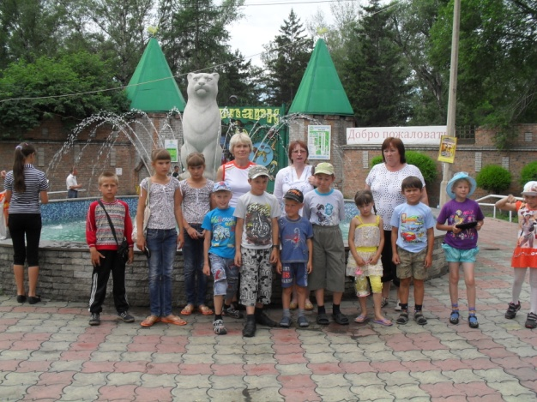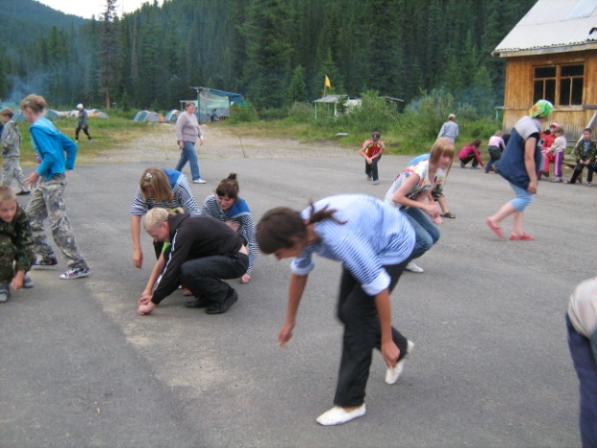

Поступление и расходование денежных средств Учреждения

За 2010-2011 учебный год поступило 224698 руб. субвенций на обеспечение образовательного процесса (без зарплаты).
Основные виды расходов :
- Приобретение учебно-наглядных пособий – 11000 руб.
- Приобретение оргтехники – 5000 руб.
- Ремонт оргтехники, заправка картриджей -3000 руб.
- Повышение квалификации учителей и командировки – 21600 руб.
- Культурно-массовые и спортивно-массовые мероприятия - 1850 руб.
- Подписка – 9000 руб.
- Физкультурное оборудование – 12500 руб.
- Мебель ученическая , стол демонстрационный – 20000 руб.
- Хозяйственные расходы, канцелярские товары -64748 руб.
- Интернет, связь – 30000 руб.
- Медосмотр – 30600 руб.

За счет субвенции из краевого и районного бюджета отремонтированы полы в коридоре, сделан овощной цех в столовой – 96000 руб., установлена противопожарная дверь в щитовую комнату -37000 руб.

Результаты проведенных внешних проверок учреждения

26.11. 2010 г. ОГПН по Ермаковскому району проведена плановая проверка МОУ «Семенниковская СОШ».
По результатам акта проверки администрация школы устранила выявленные нарушения:
- Пожарные краны проверены на работоспособность и водоотдачу.
- Помещение щитовой укомплектовано углекислотным огнетушителем.
- На двери лестничных клеток установлены приспособления для само закрывания дверей.
- Установлена противопожарная дверь в щитовую комнату.
5 августа 2011 года проведена проверка готовности школы к новому учебному году.
По результатам проверки комиссией установлено следующее: школа к приему детей готова.

Специальная информация для родителей (законных представителей), выбирающих общеобразовательное учреждение для ребенка

Школа имеет бессрочную лицензию на образовательную деятельность и свидетельство о государственной аккредитации по 05.11.2013 г.
Количество детей в школе на начало 2011-2012 учебного года составляет 66 учащихся, в дошкольной группе 25 детей, учителей -20, воспитателей- 4 .
Школа работает по 6-дневной учебной неделе, 1 класс и дошкольная группа по 5-дневной учебной неделе.
Начальная школа 4 класса(3 класса-комплекта). Строго соблюдается максимальный объем аудиторской нагрузки, а также объем обязательных домашних заданий согласно СанПиН.
Во второй ступени - 5 классов общеобразовательные и 1 коррекционный.
В третьей ступени – 2 класса.
Во всех классах соблюдено распределение часов по базисному учебному плану на каждый базовый предмет образовательной области и на каждую учебную дисциплину.

Кадровый состав школы

Образование педагогов:

Всего | Высшее | Среднее педагогическое | Заочное обучение
20 | 13 | 6 | 5

Возрастной ценз:
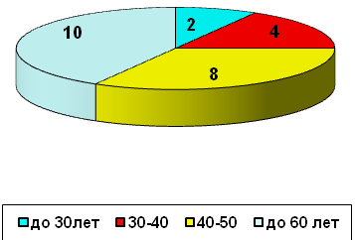

Стажевой ценз:

всего | до 10 лет | % | до 20 лет | % | свыше 20 лет | %
20 | 2 | 10 | 4 | 20 | 14 | 70

Педагогический коллектив школы в основном стабилен, текучести кадров нет.

Кадровый потенциал образовательного учреждения на начало года.

Педагогический состав | 2011-2012  учебный год
Общее количество
 | Кол-во | %
Без категории | 6 | 30
2 квалификационная категория | 8 | 40
1 квалификационная категория | 5 | 25
Высшая квалификационная категория | 1 | 5

Информация о дате, времени, повестке дня общешкольного собрания для обсуждения данного Доклада

Общешкольное собрание состоится 30 сентября 2011 года в 19 часов

Повестка

Обсуждение публичного отчетного доклада МБОУ «Семенниковская СОШ»

